Cetatea Prejmer

Cetatea Prejmer se afla la N-E de judetul Brasov si dateaza din secolul al XV-lea.Satul Prejmer adaposteste unele din cele mai vechi vestigii din Transilvania.Ridicarea cetatii a avut ca scop protejarea bisericii.Tatarii si turcii intrau in Ardeal prin Pasul Buzaului pentru a ataca .
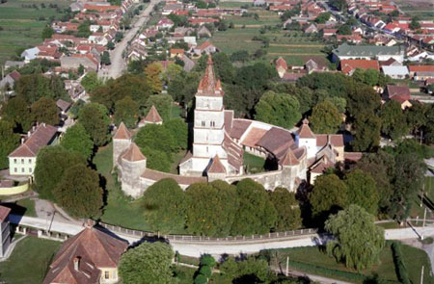
Cetatea a fost cladita in forma de cerc avand ziduri groase de 3-4 metri si inalte de 12 metri,poduri si porti de fier care se ridicau.In cetate sunt fixate in ziduri niste guri de foc pe care se turnau smoala,apa clocotita,ulei incins.Unul din dispozitivele lor de lupta era “Orga Mortii” formata din mai multe arme care trageau toate deodata.Aceasta producea frica inamicului si multe pierderi .In jurul cetatii erau facute santuri adanci care erau umplute cu apa in caz de pericol.Cetatea Prejmer are aproape 300 de camere aranjate asimetric pe patru etaje iar in interiorul zidurilor se aflau camere asezate in forma de fagure unde erau tinuti cei asediati.
In centrul cetatii se afla una din cele mai importante biserici din Transilvania cu o arhitectura deosebita.Constructia este terminata imediat dupa anul 1240 de catre cavalerii teutoni.Aceasta a fost construita in stilul gotic burgund introdus de cistercieni de la Carta.Este cea mai bine pastrata si cea mai puternica biserica-cetate din estul Europei.Intre anii 1960-1970 Directia Monumentelor restaureaza biserica ajungand la forma ei initiala.La inceput cladirea era alcatuita din patru brate egale dispuse în jurul unui careu centrat de un turn octogonal.Bratele erau alcatuite din doua travee,una patrata si alta poligonala.Corul era flancat pe ambele laturi de cate doua perechi de capele rectangulare.Biserica strajuia intregul sat de la o inaltime de 45 de metri. Una din cele mai valoroase piese din biserica este altarul poliptic din anul 1450.Acesta fiind format dintr-un triptic cu panou central si voleuri pictate pe ambele fete.Compozitiile au scheme iconografice simple si o stralucire particulara a tonurilor de rosu pusa in evidenta de fundalul aurit.
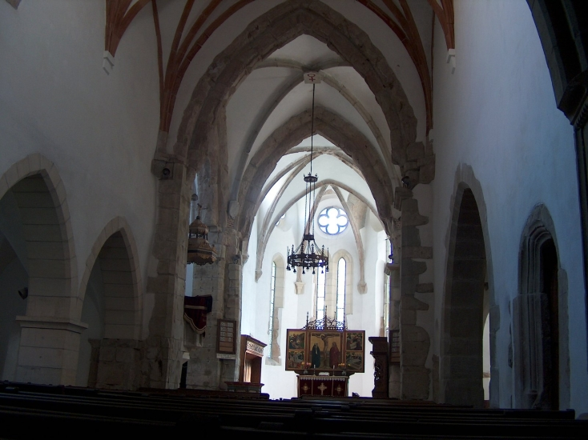
Si in ziua de azi dupa sute de ani Biserica-cetate reprezinta o atractie turistica deosebita din aceasta zona.

